Resolución del Pleno del Instituto de Transparencia, Acceso a la Información Pública y Protección de Datos Personales del Estado de México y Municipios, con domicilio en Metepec, Estado de México, a veintiséis de agosto dos mil diecinueve.

VISTO el expediente electrónico formado con motivo del recurso de revisión número 01515/INFOEM/IP/RR/2020, interpuesto por la C. XXXXXXXXXXXXXXXX, en lo sucesivo la Recurrente, en contra de la respuesta del Ayuntamiento de Lerma, en lo subsecuente El Sujeto Obligado, se procede a dictar la presente resolución.

A N T E C E D E N T E S

PRIMERO. De la solicitud de información.
En fecha siete de febrero de dos mil veinte, la Recurrente, presentó a través de la Plataforma Nacional de Transparencia (PNT), vinculada al Sistema de Acceso a la Información Mexiquense, en lo subsecuente el SAIMEX ante el Sujeto Obligado, la solicitud de acceso a la información pública, a la que se le asignó el número de expediente 00033/LERMA/IP/2020, mediante la cual solicitó lo siguiente:

“nombre de la constructora que realiza la construccion del mercado municipal de lerma, el domicilio. convocatoria y bases con la que resulto electa y empresas que participaron. documento de asignacion ya sea por concurso o asignacion directa. proyecto ejecutivo de la totalidad de la obra. monto total de la inversion. fecha de inicio de la obra y termino de la misma. avance de la obra al dia 7 de febrero de 2020” (Sic).

MODALIDAD DE ENTREGA: A través de CORREO ELECTRÓNICO.
SEGUNDO. De la respuesta del Sujeto Obligado.
De las constancias que obran en el sistema SAIMEX, se advierte que en fecha veinituno de febrero de dos mil veinte, El Sujeto Obligado emitió la respuesta en los siguientes términos:

“Lerma, México, Febrero 21 de 2020 C. SOLICITANTE DE LA INFORMACIÓN P R E S E N T E En relación a la Solicitud de Información Pública número 00033/LERMA/IP/2020, de fecha 07 de febrero del año, presentada por usted a través del Sistema de Acceso a la Información Mexiquense (SAIMEX), mediante la cual solicita: “nombre de la constructora que realiza la construccion del mercado municipal de lerma, el domicilio. convocatoria y bases con la que resulto electa y empresas que participaron. documento de asignacion ya sea por concurso o asignacion directa. proyecto ejecutivo de la totalidad de la obra. monto total de la inversion. fecha de inicio de la obra y termino de la misma. avance de la obra al dia 7 de febrero de 2020” Me permito informarle a usted que derivado del análisis de la solicitud de mérito, con fundamento en los artículos 1, 2 fracción II, 12 segundo párrafo, 15, 24 fracción XI y último párrafo, 151 y 157 de la Ley de Transparencia y Acceso a la Información Pública del Estado de México y Municipios; anexo oficio emitido por el Director de Obras Públicas, y el Director de Administración, con el que se da atención pronta y oportuna a su solicitud de información. Finalmente y de conformidad con lo establecido en los artículos 177 y 178 de la Ley de Transparencia y Acceso a la Información Pública del Estado de México y sus Municipios, firma el encargado del despacho de la Unidad de Transparencia y Acceso a la Información.

A T E N T A M E N T E
ATENTAMENTE
DANIELA GONZÁLEZ HERNÁNDEZ” (Sic).

- Adjuntando a dicha respuesta, los archivos electrónicos denominados “20200221111549857.pdf” y “20200221111600151.pdf”, los cuales, serán motivo de estudio en el Considerando correspondiente.

TERCERO. Del recurso de revisión.
Inconforme con la respuesta por parte del Sujeto Obligado, la ahora Recurrente interpuso el presente recurso de revisión en fecha diez de marzo de dos mil veinte, el cual fue registrado en el sistema electrónico con el expediente número 01515/INFOEM/IP/RR/2020, en el cual aduce, las siguientes manifestaciones:

- Acto Impugnado:
“el dia 7 de febrero del año en curso solicite al h. ayuntamiento de lerma toda la informacion del proyecto ejecutivo del mercado municipal como : nombre de la constructora, convocatoria del concurso o como fue asignada la obra, costo total, fecha de entrega, plano del proyecto, etc.” (Sic).

- Razones o Motivos de Inconformidad:
“La respuesta no contiene ningun dato solicitado ademas de que dan un link donde estan mas de cien expedientes y ni si quiera esta actualizada la informacion , es un pretexto para hacer tiempo deliberadamente. el no presentar el proyecto ejecutivo con los requisitos solicitados genera la sospecha de estar utilizando los recursos publicos sea cual sea el origen de manera discresional.” (Sic)

CUARTO. Del turno del recurso de revisión.
Medio de impugnación que le fue turnado a la Comisionada Zulema Martínez Sánchez, por medio del sistema electrónico, en términos del arábigo 185, fracción I, de la Ley de Transparencia y Acceso a la información Pública del Estado de México y Municipios, del cual recayó acuerdo de admisión en fecha diecisiete de marzo del año en curso, determinándose en él, un plazo de siete días para que las partes manifestaran lo que a su derecho corresponda en términos del numeral ya citado.

QUINTO. De la etapa de manifestaciones y/o alegatos.
Así, una vez transcurrido el término legal referido se destaca que El Sujeto Obligado fue omiso en remitir su Informe Justificado; por su parte el Recurrente, adjuntó diversos archivos, como manifestaciones, lo anterior de conformidad con la siguiente imagen:
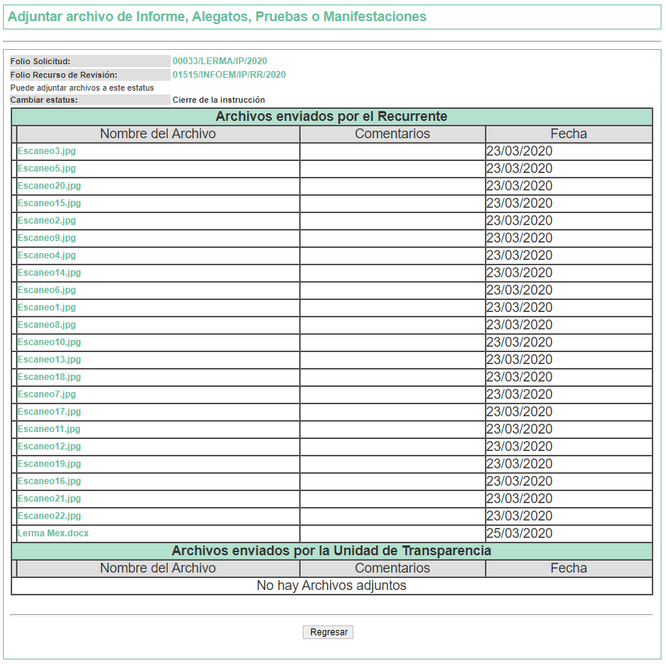

SEXTO. Del cierre de instrucción.
Así, una vez transcurrido el término legal, se decretó el cierre de instrucción en fecha siete de agosto de dos mil veinte, en términos del artículo 185, Fracción VI, de la Ley de Transparencia y Acceso a la Información Pública del Estado de México y Municipios, iniciando el término legal para dictar resolución definitiva del asunto.
C O N S I D E R A N D O

PRIMERO. De la competencia.
Este Instituto de Transparencia, Acceso a la Información Pública y Protección de Datos Personales del Estado de México y Municipios, es competente para conocer y resolver el presente recurso de revisión interpuesto por el ciudadano, conforme a lo dispuesto en los artículos 6, apartado A, fracción IV de la Constitución Política de los Estados Unidos Mexicanos, 5, párrafos vigésimo segundo, vigésimo tercero y vigésimo cuarto, fracción IV, de la Constitución Política del Estado Libre y Soberano de México, 1, 2 fracción II, 13, 29, 36 fracciones II y III, 176, 178, 179 fracción I, 181 párrafo tercero, 182, 185, 188 y 194 de la Ley de Transparencia y Acceso a la Información Pública del Estado de México y Municipios, 9, fracciones I y XXIV y 11 del Reglamento Interior del Instituto de Transparencia, Acceso a la Información Pública y Protección de Datos Personales del Estado de México y Municipios.

SEGUNDO. De los alcances del Recurso de Revisión.
Anterior a todo debe destacarse que el recurso de revisión tiene el fin y alcance que señalan los numerales 176, 179, 181 párrafo cuarto, 194 y 195 y demás aplicables de la Ley de Transparencia y Acceso a la Información Pública del Estado de México y Municipios vigente y será analizado conforme a las actuaciones que obren en el expediente electrónico con la finalidad de reparar cualquier posible afectación al derecho de acceso a la información pública y garantizando el principio rector de máxima publicidad.

TERCERO. Del estudio de las causas de improcedencia.
El estudio de las causas de improcedencia que se hagan valer por las partes o que se advierta de oficio por este Resolutor debe ser objeto de análisis previo al estudio de fondo del asunto ya que el estudio de los presupuestos procesales sobre el inicio o trámite de un proceso genera eficacia jurídica de las resoluciones, más aún que se trata de una figura procesal adoptada en la ley de la materia la cual impide su estudio y resolución cuando una vez admitido el recurso de revisión se advierta una causa de improcedencia que permita sobreseer el recurso de revisión sin estudiar el fondo del asunto; circunstancias anteriores que no son incompatibles con el derecho de acceso a la justicia, ya que éste no se coarta por regular causas de improcedencia y sobreseimiento con tales fines.

IMPROCEDENCIA Y SOBRESEIMIENTO EN EL JUICIO DE AMPARO. LAS CAUSAS PREVISTAS EN LOS ARTÍCULOS 73 Y 74 DE LA LEY DE LA MATERIA, RESPECTIVAMENTE, NO SON INCOMPATIBLES CON EL ARTÍCULO 25.1 DE LA CONVENCIÓN AMERICANA SOBRE DERECHOS HUMANOS.
Del examen de compatibilidad de los artículos 73 y 74 de la Ley de Amparo con el artículo 25.1 de la Convención Americana sobre Derechos Humanos no se advierte que el derecho interno desatienda los estándares que pretenden proteger los derechos humanos en dicho tratado, por regular causas de improcedencia y sobreseimiento que impiden abordar el estudio de fondo del asunto en el juicio de amparo, en virtud de que el propósito de condicionar el acceso a los tribunales para evitar un sobrecargo de casos sin mérito, es en sí legítimo, por lo que esa compatibilidad, en cuanto a los requisitos para la admisibilidad de los recursos dependerá, en principio, de los siguientes criterios: no pueden ser irracionales ni de tal naturaleza que despojen al derecho de su esencia, ni discriminatorios y, en el caso, la razonabilidad de esas causas se justifica por la viabilidad de que una eventual sentencia concesoria tenga un ámbito de protección concreto y no entre en conflicto con el orden jurídico, no son de tal naturaleza que despojen al derecho de su esencia ni tampoco son discriminatorias, pues no existe alguna condicionante para su aplicabilidad, en función de cuestiones personales o particulares del quejoso. Por tanto, las indicadas causas de improcedencia y sobreseimiento no son incompatibles con el citado precepto 25.1, pues no impiden decidir sencilla, rápida y efectivamente sobre los derechos fundamentales reclamados como violados dentro del juicio de garantías.

Por lo que una vez que se analizó el expediente en estudio se cae en la cuenta de que no se actualiza ninguna de las casuales a continuación transcritas:

“Artículo 191. El recurso será desechado por improcedente cuando:
I. Sea extemporáneo por haber transcurrido el plazo establecido en la presente Ley, a partir de la respuesta;
II. Se esté tramitando ante el Poder Judicial de la Federación algún recurso o medio de defensa interpuesto por el recurrente;
III. No actualice alguno de los supuestos previstos en la presente Ley;
IV. No se haya desahogado la prevención en los términos establecidos en la presente Ley;
V. Se impugne la veracidad de la información proporcionada;
VI. Se trate de una consulta, o trámite en específico; y
VII. El recurrente amplíe su solicitud en el recurso de revisión, únicamente respecto de los nuevos contenidos.”

Ya que no fue interpuesto de forma extemporánea, no se está tramitando ante el Poder Judicial Federal, no es una consulta, o trámite en específico, ni tampoco se advierte que el recurrente amplíe su solicitud en el recurso de revisión, por lo que al no existir causas de improcedencia invocadas por las partes ni advertidas de oficio, este Órgano Garante de la Transparencia se avoca al análisis del fondo del asunto que nos ocupa.

Así las cosas, al no existir causas de improcedencia invocadas por las partes ni advertidas de oficio por este Resolutor, se procede al análisis del fondo de los asuntos en los siguientes términos.

CUARTO. Del estudio y resolución del asunto.
Ahora bien, se procede al análisis del presente recurso, así como al contenido íntegro de las actuaciones que obran en el expediente electrónico, para así estar en posibilidad este Órgano Colegiado de dictar el fallo correspondiente conforme a derecho, tomando en consideración los elementos aportados por las partes y apegándose en todo momento al principio de máxima publicidad consagrado en nuestra Constitución Federal, Local y demás leyes aplicables en la materia, así como en los tratados internacionales en los que el Estado Mexicano sea parte, en concordancia con el artículo 8, de la Ley de Transparencia local.

En este sentido nuestro estudio versará en determinar si la información remitida mediante respuesta, colma el derecho de acceso a la información solicitado por El Recurrente, para ello analizaremos lo solicitado y la información proporcionada.

REQUERIMIENTOS SOLICITADOS:
- Nombre y Domicilio de la constructora que realiza la construcción del mercado municipal de Lerma.
- Convocatoria y bases con la que resultó electa y empresas que participaron.
- Documento de asignación, ya sea por concurso o asignación directa.
- Proyecto ejecutivo de la totalidad de la obra.
- Monto total de la inversión.
- Fecha de inicio y termino de la obra.
- Avance de la obra al día 7 de febrero de 2020.

Atento a la solicitud de información El Sujeto Obligado, emitió su respuesta en donde manifestó lo siguiente:

Es así que derivado de la respuesta emitida por El Sujeto Obligado, La Recurrente, interpuso el presente recurso de revisión, señalando sustancialmente como acto impugnado y las razones o motivos de inconformidad que: “La respuesta no contiene ningun dato solicitado ademas de que dan un link donde estan mas de cien expedientes y ni si quiera esta actualizada la informacion , es un pretexto para hacer tiempo deliberadamente. el no presentar el proyecto ejecutivo con los requisitos solicitados genera la sospecha de estar utilizando los recursos publicos sea cual sea el origen de manera discresional.”.

Atento a ello, primeramente es importante señalar que se omite el estudio de la naturaleza jurídica de la información pública solicitada, en virtud de que El Sujeto Obligado en su respuesta, proporcionó las siguientes ligas electrónicas https://www.ipomex.org.mx/ipo3/lgt/indice/lerma.web y https://www.ipomex.org.mx/ipo3/lgt/indice/LERMA/art_92_xxix_a.web, información relativa a la información requerida por el particular, por lo que, acepta mediante su respuesta que dicha información la genera posee y la administra, en ejercicio de sus funciones de derecho público.

De hecho el estudio de la naturaleza jurídica de la información pública solicitada, tiene por objeto determinar si ésta la genera, posee o administra El Sujeto Obligado; sin embargo, en aquellos casos en que éste la asume, ello implica que la genera, posee o administra, por consiguiente, a nada práctico nos conduciría su estudio, ya que se insiste la información pública solicitada, fue asumida por El Sujeto Obligado.

Por consiguiente, es importante señalar que el artículo 4, párrafo segundo de la Ley de Transparencia y Acceso a la Información Pública del Estado de México y Municipios, dispone:

“Artículo 4. …
Toda la información generada, obtenida, adquirida, transformada, administrada o en posesión de los sujetos obligados es pública y accesible de manera permanente a cualquier persona, en los términos y condiciones que se establezcan en los tratados internacionales de los que el Estado mexicano sea parte, en la Ley General, la presente Ley y demás disposiciones de la materia, privilegiando el principio de máxima publicidad de la información. Solo podrá ser clasificada excepcionalmente como reservada temporalmente por razones de interés público, en los términos de las causas legítimas y estrictamente necesarias previstas por esta Ley.
( ...)”

De lo anterior, se desprende, que la información generada, obtenida, adquirida, transmitida, administrada o en posesión de los Sujetos Obligados, será accesible de manera permanente a cualquier persona, privilegiando el principio de máxima publicidad de la información.

Por su parte, el artículo 12, de la Ley de la materia establece que los Sujetos Obligados sólo proporcionarán la información que generen, recopilen, administren, manejen, procesen, archiven o conserven, y sólo facilitarán las que se les requiera y obre en sus archivos, en el estado en el que se encuentre, sin la obligación de generarla, resumirla, efectuar cálculos o practicar investigaciones; tal y como se señala a continuación:
“Artículo 12. Quienes generen, recopilen, administren, manejen, procesen, archiven o conserven información pública serán responsables de la misma en los términos de las disposiciones jurídicas aplicables.

Los sujetos obligados sólo proporcionarán la información pública que se les requiera y que obre en sus archivos y en el estado en que ésta se encuentre. La obligación de proporcionar información no comprende el procesamiento de la misma, ni el presentarla conforme al interés del solicitante; no estarán obligados a generarla, resumirla, efectuar cálculos o practicar investigaciones.”

En síntesis, el derecho de acceso a la información pública se satisface en aquellos casos en que se entregue el soporte documental en que conste la información pública, toda vez que, los Sujetos Obligados no tienen el deber de generar, poseer o administrar la información pública con el grado de detalle solicitado; esto es, que no tienen el deber de generar un documento ad hoc, para satisfacer el derecho de acceso a la información pública.

Como apoyo a lo anterior, es aplicable el Criterio 03-17, emitido por el Instituto Nacional de Transparencia, Acceso a la Información y Protección de Datos Personales, que dice:

“No existe obligación de elaborar documentos ad hoc para atender las solicitudes de acceso a la información. Los artículos 129 de la Ley General de Transparencia y Acceso a la Información Pública y 130, párrafo cuarto, de la Ley Federal de Transparencia y Acceso a la Información Pública, señalan que los sujetos obligados deberán otorgar acceso a los documentos que se encuentren en sus archivos o que estén obligados a documentar, de acuerdo con sus facultades, competencias o funciones, conforme a las características físicas de la información o del lugar donde se encuentre. Por lo anterior, los sujetos obligados deben garantizar el derecho de acceso a la información del particular, proporcionando la información con la que cuentan en el formato en que la misma obre en sus archivos; sin necesidad de elaborar documentos ad hoc para atender las solicitudes de información.

Resoluciones:
• RRA 0050/16. Instituto Nacional para la Evaluación de la Educación. 13 julio de 2016. Por unanimidad. Comisionado Ponente: Francisco Javier Acuña Llamas.
• RRA 0310/16. Instituto Nacional de Transparencia, Acceso a la Información y Protección de Datos Personales. 10 de agosto de 2016. Por unanimidad. Comisionada Ponente. Areli Cano Guadiana.
• RRA 1889/16. Secretaría de Hacienda y Crédito Público. 05 de octubre de 2016. Por unanimidad. Comisionada Ponente. Ximena Puente de la Mora.”

Asimismo, el artículo 24, de la Ley de la materia, dispone que los Sujetos Obligados sólo proporcionarán la información pública que generen, administren o posean en el ejercicio de sus atribuciones; por consiguiente, la información pública se encuentra a disposición de cualquier persona, lo que implica que es deber de los Sujetos Obligados, garantizar el derecho de acceso a la información pública.

En esta misma tesitura, es de subrayar que el derecho de acceso a la información pública, consiste en que la información solicitada conste en un soporte documental en cualquiera de sus formas, a saber: expedientes, reportes, estudios, actas, resoluciones, oficios, correspondencia, acuerdos, directivas, directrices, circulares, contratos, convenios, instructivos, notas, memorandos, estadísticas o bien, cualquier otro registro que documente el ejercicio de las facultades, funciones y competencias de los Sujetos Obligados; los que, podrán estar en cualquier medio, sea escrito, impreso, sonoro, visual, electrónico, informático u holográfico, de conformidad con el artículo 3, fracción XI de la Ley de la materia, el cual dispone lo siguiente:

“Artículo 3. Para los efectos de la presente Ley se entenderá por:
(…)
XI. Documento: Los expedientes, reportes, estudios, actas, resoluciones, oficios, correspondencia, acuerdos, directivas, directrices, circulares, contratos, convenios, instructivos, notas, memorandos, estadísticas o bien, cualquier otro registro que documente el ejercicio de las facultades, funciones y competencias de los sujetos obligados, sus servidores públicos e integrantes, sin importar su fuente o fecha de elaboración. Los documentos podrán estar en cualquier medio, sea escrito, impreso, sonoro, visual, electrónico, informático u holográfico;
(…)”

Siendo aplicable el Criterio de interpretación en el orden administrativo número 0002-11, emitido por Acuerdo del Pleno del Instituto de Transparencia y Acceso a la Información Pública del Estado de México y Municipios; publicado en el Periódico Oficial del Gobierno del Estado Libre y Soberano de México “Gaceta del Gobierno”, el diecinueve de octubre de dos mil once, cuyo rubro y texto dispone:

“CRITERIO 0002-11
INFORMACIÓN PÚBLICA, CONCEPTO DE, EN MATERIA DE TRANSPARENCIA. INTERPRETACIÓN SISTEMÁTICA DE LOS ARTÍCULOS 2°, FRACCIÓN V, XV, Y XVI, 3°, 4°, 11 Y 41. De conformidad con los artículos antes referidos, el derecho de acceso a la información pública, se define en cuanto a su alcance y resultado material, el acceso a los archivos, registros y documentos públicos, administrados, generados o en posesión de los órganos u organismos públicos, en virtud del ejercicio de sus funciones de derecho público, sin importar su fuente, soporte o fecha de elaboración.
En consecuencia el acceso a la información se refiere a que se cumplan cualquiera de los siguientes tres supuestos:
1) Que se trate de información registrada en cualquier soporte documental, que en ejercicio de las atribuciones conferidas, sea generada por los Sujetos Obligados;
2) Que se trate de información registrada en cualquier soporte documental, que en ejercicio de las atribuciones conferidas, sea administrada por los Sujetos Obligados, y
3) Que se trate de información registrada en cualquier soporte documental, que en ejercicio de las atribuciones conferidas, se encuentre en posesión de los Sujetos Obligados.” (SIC)
(Énfasis Añadido)

Expuesto lo anterior, se procede al análisis de la totalidad de las constancias que integran el expediente electrónico del SAIMEX, a efecto de determinar si con la información remitida por El Sujeto Obligado a través de su respuesta se colma lo requerido en dicha solicitud.

Bajo tal tesitura, si bien El Sujeto Obligado en su respuesta primigenia remitió los links https://www.ipomex.org.mx/ipo3/lgt/indice/lerma.web y https://www.ipomex.org.mx/ipo3/lgt/indice/LERMA/art_92_xxix_a.web, los cuales consta lo siguiente:

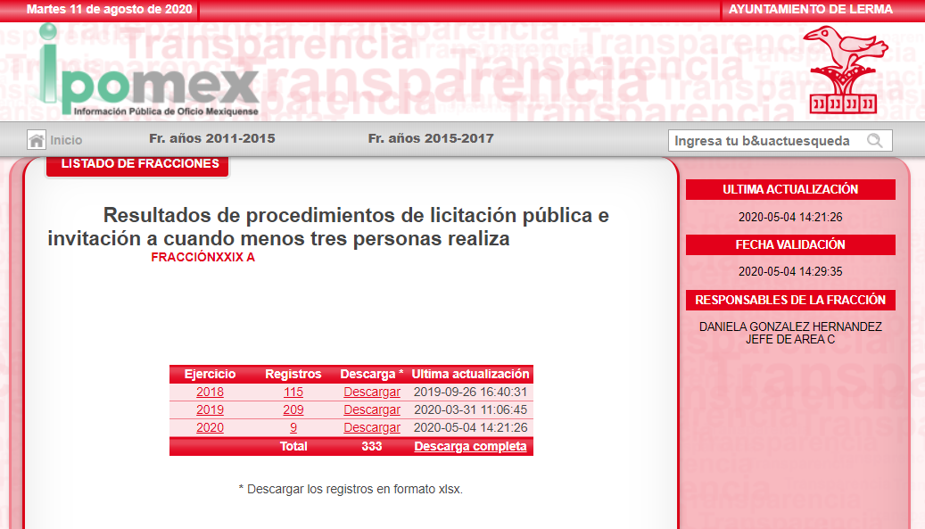
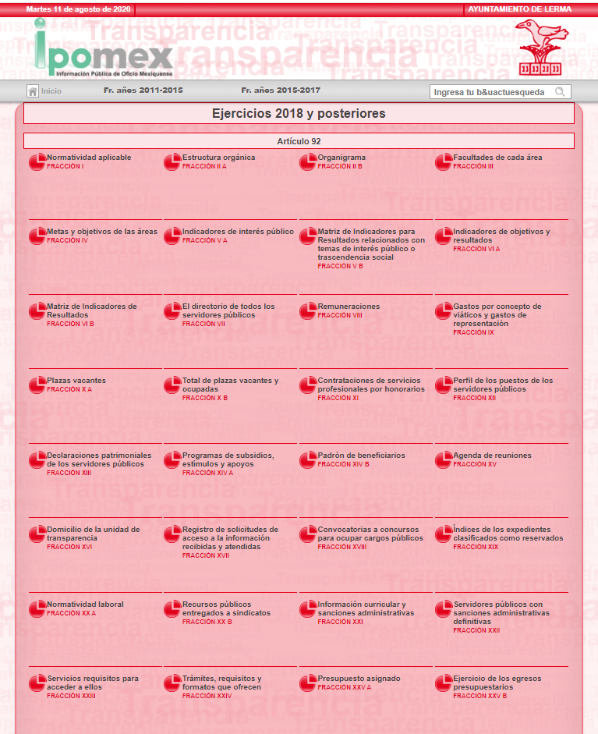
Lo cierto es que dicha orientación al particular resulta insuficiente, al no cumplir con los lineamientos que exige el numeral 161, de la ley de la materia, lo anterior en razón de que al ingresar al link remitido por El Sujeto Obligado, se requiere hacer una búsqueda en toda la información ahí publicada, lo que demuestra que la fuente no es precisa y concreta, ya que finalmente al lograr ingresar al portal de transparencia, se encuentra un gran cúmulo de información, que hace imposible identificar la referencia correcta en la cual El Recurrente obtendrá la información; para efecto de fundar y motivar la precedente aseveración, se parte de la premisa normativa siguiente:

Los artículos 11 y 161, de la Ley de Transparencia y Acceso a la Información Pública del Estado de México y Municipios señalan diversas características que debe tener la información desde el momento de su generación, publicación y entrega, así como la forma en que se deberá consultar la información, señalando una fuente precisa y concreta, a saber:

Artículo 11. En la generación, publicación y entrega de información se deberá garantizar que ésta sea accesible, actualizada, completa, congruente, confiable, verificable, veraz, integral, oportuna y expedita, sujeta a un claro régimen de excepciones que deberá estar definido y ser además legítima y estrictamente necesaria en una sociedad democrática, por lo que atenderá las necesidades del derecho de acceso a la información de toda persona.
[…]
Artículo 161. Cuando la información requerida por el solicitante ya esté disponible al público en medios impresos, tales como libros, compendios, trípticos, registros públicos, en formatos electrónicos disponibles en Internet o en cualquier otro medio, se le hará saber por el medio requerido por el solicitante la fuente, el lugar y la forma en que puede consultar, reproducir o adquirir dicha información en un plazo no mayor a cinco días hábiles. La fuente deberá ser precisa y concreta y no debe implicar que el solicitante realice una búsqueda en toda la información que se encuentre disponible.

De los artículos transcritos se establecen las características que debe tener la información desde el momento de su generación, publicación y entrega; de igual manera se contempla el procedimiento a seguir por el sujeto obligado para informar a los solicitantes sobre información que se encuentre disponible en libros, compendios, formatos electrónicos, entre otros, haciéndole saber al solicitante como podrá consultar, reproducir o adquirir la información, en un plazo no mayor a cinco días hábiles, comprendiendo:
- La fuente
- El lugar y
- La forma
Asimismo, se establece que la fuente de la información deberá ser:
- Precisa
- Concreta
- Y NO debe implicar que el solicitante realice una búsqueda en toda la información que se encuentre disponible.

Imperativos legales que establecen el procedimiento que debe seguir El Sujeto Obligado para que pueda tomarse como válida su orientación sobre la forma en que puede consultar la información requerida, y que en la especie no acontece, ello porque contrario a lo que establece El Sujeto Obligado, la fuente donde a su decir se encuentra la información, no es precisa por no señalarse el lugar específico donde se encuentra la información solicitada; no es concreta porque su fuente no es sólida, sino por el contrario ésta resulta abstracta y desinforma al crear incertidumbre con el cúmulo de información ahí establecida; y por último, su fuente SÍ implica que el solicitante realice una búsqueda en toda la información que se encuentra disponible, lo que a todas luces transgrede el numeral citado.

Por lo anteriormente expuesto, se concluye que el Sujeto Obligado no colmó las pretensiones realizadas por el particular, con dichas instrucciones para acceder a la información solicitada en la multireferida página de internet; no obstante, no pasa desapercibido para esta ponencia que el plazo transcurrido entre la solicitud de información y la respuesta del Sujeto Obligado fue de Díez días hábiles; al respecto, el artículo 161, de la Ley de Transparencia local indica que cuando la información requerida esté disponible en internet, el Sujeto Obligado deberá hacerlo saber al solicitante en un plazo no mayor a cinco días hábiles; bajo esa premisa, la respuesta del Sujeto Obligado vulneró el referido dispositivo de la Ley de Transparencia, toda vez que se pronunció al décimo día hábil posterior al ingreso de la solicitud, por lo que se le sugiere al Sujeto Obligado que en posteriores ocasiones, atienda la solicitud de información con la mayor diligencia posible, orientando debidamente al solicitante dentro del plazo legalmente establecido.

Ahora bien, en importante traer a contexto lo estipulado en la Ley de Obras Públicas del Estado de México, que establece lo siguiente:

Artículo 13.- Las Dependencias, Entidades y Ayuntamientos, elaborarán los Programas de Obras Públicas y sus respectivos Presupuestos, con base a las políticas, objetivos y prioridades de la planeación del desarrollo del Estado y Municipios, considerando:

I. Los objetivos y metas a corto, mediano y largo plazo.
II. Las acciones que se han de realizar y los resultados previsibles.
III. Los recursos necesarios para la ejecución, la calendarización física y financiera y los gastos de operación.
IV. Las unidades responsables de su ejecución; y
V. Las demás previsiones que deban tomarse en consideración, según la naturaleza y características de la obra.

Asimismo, los Programas y Presupuestos deberán incluir las acciones y recursos para llevar a cabo el Proceso de Planeación y de Programación y Presupuestación de las obras, a que se refiere este Capítulo. Los Programas de Obra Pública, indicarán las fechas previstas de iniciación y terminación de todas sus fases, considerando las acciones previas a su iniciación y las características ambientales, climáticas y geográficas de la región donde deba realizarse. Las Dependencias Coordinadoras de Sector, así como las Entidades que no se encuentren agrupadas en Sector alguno, remitirán sus Programas de Obra Pública a la Secretaría de Planeación, en la fecha que ésta determine, para integrarlos a los Planes de Desarrollo Estatal.

Los Ayuntamientos remitirán sus Programas de Obra Pública a la propia Secretaría, en la fecha que ésta determine, para verificar su congruencia con los Planes de Desarrollo Estatal.

Artículo 14.- Serán elementos de la Obra Pública, las investigaciones, las asesorías y consultorías especializadas, los estudios y proyectos técnicos y de preinversión, así como los servicios profesionales de supervisión y dirección técnica que se requieran.

Artículo 25.- Para que se puedan realizar obras, será necesario que:
I. Estén incluidas en el Programa General de Obras Públicas del Gobierno del Estado y/o del Municipio y acordes con los Planes de Desarrollo.
II. Esté autorizada la inversión.
III. Se cuente con los estudios y proyectos, las normas y especificaciones de construcción, el presupuesto, el programa de ejecución y, en su caso, el programa de suministros.
IV. Se satisfagan los requisitos complementarios relacionados con la obra, incluyendo los que deban cumplirse conforme a las disposiciones Estatales y Municipales.

Artículo 26.- Los contratos de Obras Públicas se adjudicarán a través de licitaciones públicas, mediante convocatoria, para que libremente se presenten proposiciones en sobre cerrado, que será abierto públicamente, a fin de asegurar al Estado o al Municipio las mejores condiciones disponibles en cuanto a precio, calidad, financiamiento, oportunidad y demás circunstancias pertinentes, de acuerdo a lo que establece la presente Ley.

Se exceptúan de lo dispuesto en el párrafo anterior, aquellos casos en que existan las circunstancias que se mencionan en los artículos 28 y 30 de esta Ley. Toda persona que cumpla los requisitos de la convocatoria, tendrá derecho a presentar proposiciones.

Artículo 27.- Las convocatorias que podrán referirse a una o más obras se publicarán cuando menos en uno de los Diarios de mayor circulación en la Capital del Estado, e independientemente en uno de los Diarios Nacionales de mayor circulación en la zona conurbada del Valle de México y contendrá como mínimo la siguiente información:
I. El nombre de la Dependencia, Entidad o Ayuntamiento convocante.
II. La descripción general de la obra que se debe ejecutar y su ubicación.
III. Información sobre los anticipos.
IV. El plazo para la inscripción en el concurso, que no podrá ser menor a diez días calendario, contados a partir de la fecha de publicación de la convocatoria.
V. El lugar, fecha y hora en que se llevará a cabo el acto de apertura de proposiciones.
VI. La especialidad que se requiera para participar en el concurso;
VII. La garantía que deberá otorgarse para asegurar la seriedad de la proposición. En el ejercicio de sus respectivas atribuciones, la Contraloría y la Dependencia Coordinadora de Sector podrán intervenir en todo el proceso de adjudicación del contrato.

Asimismo, debe decirse que los expedientes de las adquisiciones, arrendamientos, enajenaciones, obras y servicios, se encuentra considerada como una de las obligaciones de transparencias comunes que los Sujetos Obligados tienen el deber de poner a disposición del público de manera permanente y actualizada de forma sencilla, precisa y entendible, en los respectivos medios electrónicos, de acuerdo con sus facultades, atribuciones, funciones u objeto social, según corresponda; esto conforme a lo establecido en el artículo 92, de la de la Ley de Transparencia y Acceso a la Información Pública del Estado de México y Municipios, en su fracción XXIX, dispone lo siguiente:

“Artículo 92. Los sujetos obligados deberán poner a disposición del público de manera permanente y actualizada de forma sencilla, precisa y entendible, en los respectivos medios electrónicos, de acuerdo con sus facultades, atribuciones, funciones u objeto social, según corresponda, la información, por lo menos, de los temas, documentos y políticas que a continuación se señalan:
(…)

XXIX. La información sobre los procesos y resultados sobre procedimientos de adjudicación directa, invitación restringida y licitación de cualquier naturaleza, incluyendo la versión pública del expediente respectivo y de los contratos celebrados, que deberán contener, por los menos, lo siguiente:

a) De licitaciones públicas o procedimientos de invitación restringida:

1) La convocatoria o invitación emitida, así como los fundamentos legales aplicados para llevarla a cabo;
2) Los nombres de los participantes o invitados;
3) El nombre del ganador y las razones que lo justifican;
4) El área solicitante y la responsable de su ejecución;
5) Las convocatorias e invitaciones emitidas;
6) Los dictámenes y fallo de adjudicación;
7) El contrato y, en su caso, sus anexos;
8) Los mecanismos de vigilancia y supervisión, incluyendo en su caso, los estudios de impacto urbano y ambiental, según corresponda;
9) La partida presupuestal, de conformidad con el clasificador por objeto del gasto, en el caso de ser aplicable;
10) Origen de los recursos especificando si son federales, estatales o municipales, así como el tipo de fondo de participación o aportación respectiva;
11) Los convenios modificatorios que, en su caso, sean firmados, precisando el objeto y la fecha de celebración;
12) Los informes de avance físico y financiero sobre las obras o servicios contratados;
13) El convenio de terminación; y
14) El finiquito.

b) De las adjudicaciones directas:
1) La propuesta enviada por el participante;
2) Los motivos y fundamentos legales aplicados para llevarla a cabo;
3) La autorización del ejercicio de la opción;
4) En su caso, las cotizaciones consideradas, especificando los nombres de los proveedores y sus montos;
5) El nombre de la persona física o jurídica colectiva adjudicada;
6) La unidad administrativa solicitante y la responsable de su ejecución;
7) El número, fecha, el monto del contrato y el plazo de entrega o de ejecución de los servicios u obra;
8) Los mecanismos de vigilancia y supervisión, incluyendo, en su caso, los estudios de impacto urbano y ambiental, según corresponda;
9) Los informes de avance sobre las obras o servicios contratados;
10) El convenio de terminación; y
11) El finiquito.”

De lo anterior, se desprende que los Sujetos Obligados están obligados a poner a disposición del público de manera constante y actualizada, de forma sencilla, precisa y entendible, en los respectivos medios electrónicos, la información referente a los procesos y resultados sobre procedimientos de adjudicación directa, invitación restringida y licitación de cualquier naturaleza, en el que se debe contener dentro de la versión pública del expediente respectivo los contratos celebrados, el cual debe contener entre otros requisitos, el número, fecha y monto del mismo, así como el plazo de entrega o de ejecución de los servicios u obra.

- DE LA VERSIÓN PÚBLICA:
Dicho lo anterior, la información de la que se ordena su entrega pudiera contener datos personales susceptibles de ser protegidos mediante su versión pública, situación que no implica que esta circunstancia opere en automático, sino que es necesario que el Comité de Transparencia del SUJETO OBLIGADO emita el Acuerdo de Clasificación correspondiente.

En el caso específico, la información solicitada puede contener datos personales, que de hacerse públicos afectarían la intimidad y vida privada de determinadas personas; es por ello, que deben testarse al momento de la elaboración de versiones públicas tales como: números de cuenta y CLABE’s interbancarias.

Por cuanto hace a las cuentas bancarias y clabes interbancarias, es de precisar que dicha información es información confidencial únicamente por lo que concierne a los particulares, no así del SUJETO OBLIGADO, toda vez que su publicidad abona a la transparencia y a la rendición de cuentas.
En este sentido, es importante precisar que, de acuerdo al criterio 11/17 emitido por el INAI, las cuentas bancarias y/o clabes interbancarias de los Sujetos Obligados es información de carácter público.

“Criterio 11/17
Cuentas bancarias y/o CLABE interbancaria de sujetos obligados que reciben y/o transfieren recursos públicos, son información pública. La difusión de las cuentas bancarias y claves interbancarias pertenecientes a un sujeto obligado favorece la rendición de cuentas al transparentar la forma en que se administran los recursos públicos, razón por la cual no pueden considerarse como información clasificada.
Resoluciones:
• RRA 0448/16. NOTIMEX, Agencia de Noticias del Estado Mexicano. 24 de agosto de 2016. Por unanimidad. Comisionado Ponente Joel Salas Suárez.
• RRA 2787/16. Colegio de Postgraduados. 01 de noviembre de 2016. Por unanimidad. Comisionado Ponente Francisco Javier Acuña Llamas.
• RRA 4756/16. Instituto Mexicano del Seguro Social. 08 de febrero de 2017. Por unanimidad. Comisionado Ponente Oscar Mauricio Guerra Ford.” (Sic)

Caso contrario a los particulares, como lo refiere el criterio 10/17 emitido por el INAI, que es del tenor literal siguiente:
Cuentas bancarias y/o CLABE interbancaria de personas físicas y morales privadas. El número de cuenta bancaria y/o CLABE interbancaria de particulares es información confidencial, al tratarse de un conjunto de caracteres numéricos utilizados por los grupos financieros para identificar las cuentas de sus clientes, a través de los cuales se puede acceder a información relacionada con su patrimonio y realizar diversas transacciones; por tanto, constituye información clasificada con fundamento en los artículos 116 de la Ley General de Transparencia y Acceso a la Información Pública y 113 de la Ley Federal de Transparencia y Acceso a la Información Pública.

Resoluciones:
RRA 1276/16 Grupo Aeroportuario de la Ciudad de México. S.A. de C.V. 01 de noviembre de 2016. Por unanimidad. Comisionada Ponente Areli Cano Guadiana.
RRA 3527/16 Servicio de Administración Tributaria. 07 de diciembre de 2016. Por unanimidad. Comisionada Ponente Ximena Puente de la Mora. •
RRA 4404/16 Partido del Trabajo. 01 de febrero de 2017. Por unanimidad. Comisionado Ponente Francisco Acuña Llamas.

Por lo tanto, la entrega de documentos, en su versión pública, debe acompañarse necesariamente del Acuerdo del Comité de Transparencia que la sustente, en el que se expongan los fundamentos y razonamientos que llevaron al SUJETO OBLIGADO a testar, suprimir o eliminar datos de dicho soporte documental, ya que no hacerlo implica que lo entregado no es legal ni formalmente una versión pública, sino más bien una documentación ilegible, incompleta o tachada; pues no señalar las razones por las que no se aprecian determinados datos, ya sea porque se testan o suprimen, deja al solicitante en estado de incertidumbre, al no conocer o comprender por qué no aparecen en la documentación respectiva, es decir, si no se exponen de manera puntual las razones de ello se estaría violentando desde un inicio el derecho de acceso a la información del solicitante.

Finalmente y en mérito de lo expuesto en líneas anteriores, resultan fundados los motivos de inconformidad vertidos por El Recurrente, por ello con fundamento en la primera hipótesis del artículo 186, fracción III, de la Ley de Transparencia y Acceso a la Información Pública del Estado de México y Municipios, se REVOCA la respuesta a la solicitud de información 00033/LERMA/IP/2020, que ha sido materia del presente fallo.

Por lo antes expuesto y fundado.

SE RESUELVE

PRIMERO. Se REVOCA la respuesta entregada por El Sujeto Obligado a la solicitud de información número 00033/LERMA/IP/2020, por resultar fundados los motivos de inconformidad vertidos por El Recurrente, en términos del Considerando CUARTO de ésta resolución.

SEGUNDO. Se ORDENA al Sujeto Obligado haga entrega a La Recurrente a través del SAIMEX y Correo Electrónico, de ser procedente en versión pública, los documentos en donde conste la relativo a la construcción del “Mercado Municipal de Lerma”, referido en la solicitud de información 00033/LERMA/IP/2020, lo siguiente:

- El Nombre y Domicilio, de la constructora que realiza la construcción del “Mercado Municipal de Lerma”.
- La Convocatoria y las bases con la que resultó electa y empresas que participaron, para la construcción del “Mercado Municipal de Lerma”.
- El documento de asignación, ya sea por concurso o asignación directa.
- El Proyecto Ejecutivo de la totalidad de la obra.
- Monto total de la inversión.
- Fecha de inicio y termino de la obra.
- Avance de la obra al día 07 de febrero de 2020.

De ser procedente la versión pública, se deberá emitir Acuerdo del Comité de Transparencia correspondiente, en términos del artículo 49, fracción VIII y 132 fracción II, de la Ley de Transparencia y Acceso a la Información Pública del Estado de México y Municipios, en el que funde y motive las razones sobre los datos que se supriman o eliminen dentro del soporte documental respectivo.

TERCERO. NOTIFÍQUESE la presente resolución al Titular de la Unidad de Transparencia del Sujeto Obligado, para que conforme al artículo 186, último párrafo, 189, segundo párrafo y 194, de la Ley de Transparencia y Acceso a la Información Pública del Estado de México y Municipios; dé cumplimiento a lo ordenado dentro del plazo de diez días hábiles, debiendo informar a este Instituto en un plazo de tres días hábiles siguientes sobre el cumplimiento dado a la presente.

CUARTO. NOTIFÍQUESE a El Recurrente la presente resolución a través del SAIMEX y Correo Electrónico, y hágase de su conocimiento que en caso de considerar que le causa algún perjuicio, podrá promover el Juicio de Amparo en los términos de las leyes aplicables, de acuerdo a lo estipulado por el artículo 196, de la Ley de Transparencia y Acceso a la Información Pública del Estado de México y Municipios.

ASÍ LO RESUELVE, POR UNANIMIDAD DE VOTOS, EL PLENO DEL INSTITUTO DE TRANSPARENCIA, ACCESO A LA INFORMACIÓN PÚBLICA Y PROTECCIÓN DE DATOS PERSONALES DEL ESTADO DE MÉXICO Y MUNICIPIOS, CONFORMADO POR LOS COMISIONADOS ZULEMA MARTÍNEZ SÁNCHEZ, EVA ABAID YAPUR, JOSÉ GUADALUPE LUNA HERNÁNDEZ, JAVIER MARTÍNEZ CRUZ Y LUIS GUSTAVO PARRA NORIEGA, EN LA DÉCIMA QUINTA SESIÓN ORDINARIA CELEBRADA EL VEINTISÉIS DE AGOSTO DE DOS MIL VEINTE, ANTE EL SECRETARIO TÉCNICO DEL PLENO, ALEXIS TAPIA RAMÍREZ.--------------------------------------------------------------------------------------------------------------------------------------------------------------------------------------------------------------------------------------------------------------------------------------------------------------------------------------------------------------------------------------------------------------------------------------------------------------------------------------------------------------------------------------------------------------------------------------------------------------------------------------------------------------------------------------------------------------------------------------------------------------------------------------------------------
--------------------------------------------------------------------------------------------------------------------------------------------------------------------------------------------------------------------------------------------------------------------------------------------------------------------------------------------------------------------------------------------------------------------------------------------------------------------------------------------------------------------------------------------------------------------------------------------------------------------------------------------------------------------------------------------------------------------------------------------------------------------------------------------------------------------------------------------------------------------------------------------------------------------------------------------------------------------------------------------------------------------------------------------------------------------------------------------------------------------------------------------------------------------------------------------------------------------------------------------------------------------------------------------------------------------------------------------------------------------------------------------------------------------------------------------------------------------------------------------------------------------------------------------------------------------------------------------------------------------------------------------------------------------------------------------------------------------------------------------------------------------------------------------------------------------------------------------------------------------------------

Zulema Martínez Sánchez
Comisionada Presidenta
(Rúbrica).

José Guadalupe Luna Hernández
Comisionado
(Rúbrica).

Eva Abaid Yapur
Comisionada
(Rúbrica).

Javier Martínez Cruz
Comisionado
(Rúbrica).

Luis Gustavo Parra Noriega
Comisionado
(Rúbrica).

Alexis Tapia Ramírez
Secretario Técnico del Pleno
(Rúbrica).

Esta hoja corresponde a la resolución de fecha veintiséis de agosto de dos mil veinte, emitida en el recurso de revisión 01515/INFOEM/IP/RR/2020.
ZMS/OSAM/jasm

